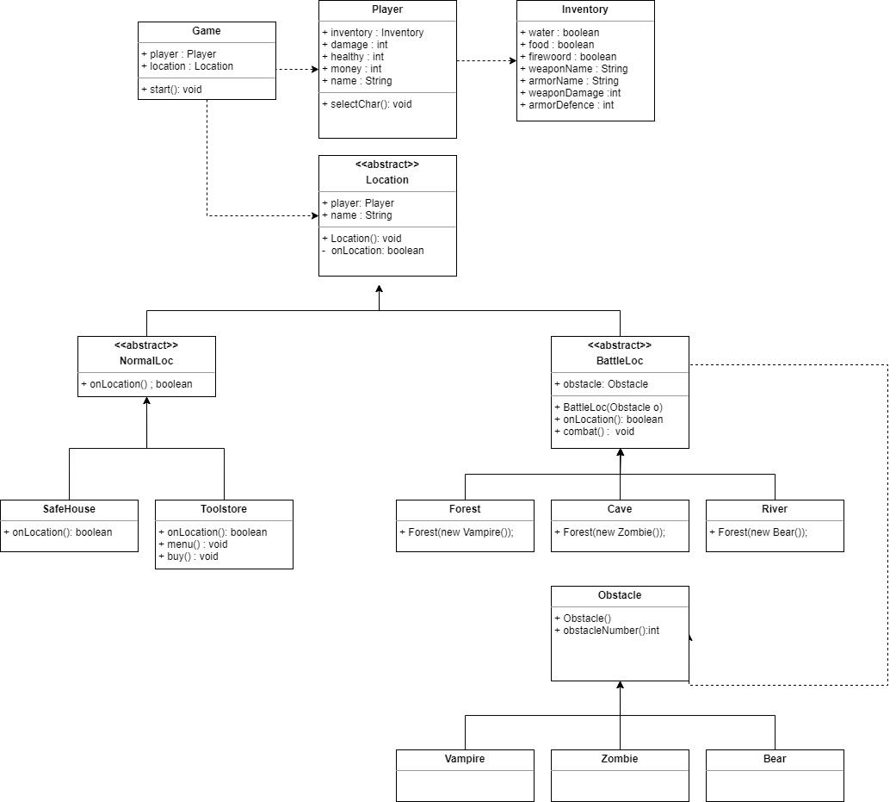

Oyunda karakterler canavarlar ve lokasyonlar var her canavar öldürüldüğünde bütçenize canavarın para hanesindeki parayı ekliyorsunuz. ca

KARAKTERLER CANAVARLAR

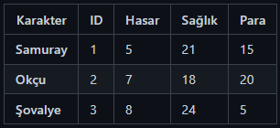 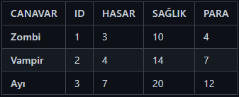

SİLAHLAR ZIRHLAR

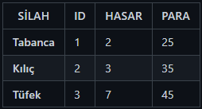 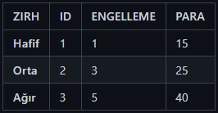

MEKANLAR

* **Güvenli Ev**
* Özellik : Can Yenileniyor
* **Mağara**
* Canavar : Zombi (1-3 Adet) (random bir şekilde üretilecek canavar adedi)
* Özellik : Savaş + Ganimet
* Eşya : Yemek (Food)
* **Orman**
* Canavar : Vampir (1-3 Adet) (random bir şekilde üretilecek canavar adedi)
* Özellik : Savaş + Ganimet
* Eşya : Odun (Firewood)
* **Nehir**
* Canavar : Ayı (1-3 Adet) (random bir şekilde üretilecek canavar adedi)
* Özellik : Savaş + Ganimet
* Eşya : Su (Water)
* **Mağaza**
* Özellik : Destekleyici Eşyalar Satın Almak
* Silah : Tabanca,Kılıç,Tüfek (hasar özelliği kadar oyuncunun hasar verme oranı artacak hangisini alırsan)
* Zırh : Hafif,Orta,Ağır(canavarın hasarı zırhın engelleme gücü kadar azalacak eğer oyuncu hangi zırhı aldıysa ve almaya parası yettiyse)
* TÜM MEKANLARDIK ÖDÜLLER (ODUN, SU, VE YEMEK) TOPLANDIYSA VE OYUNCUNUN ENVANTERİNE EKLENDİYSE OYUNU KAZANDINIZ TÜM ÖDÜLLERİ TOPLADINIZ DEYİP OYUN BİTİRİLECEK:
* OYUNUN UML DİYAGRAMI YUKARIDA ONDAN FAYDALANILABİLİR.

# **Ödevler (ilk etaptan sonra ilave özellikler eklenecek)**

1 - Oyunu bitirebilmek için savaş bölgelerindeki tüm düşmanlar temizlendikten sonra bölgeye özel ödülü oyunucun envanterine eklenmelidir. Eğer oyuncu tüm ödülleri toplayıp "Güvenli Eve" dönebilirse oyunu kazanır. Ayrıca ödül kazanılan bölgeye tekrar giriş yapılamaz.

Bölge Ödülleri :

* Mağara => Yemek (Food)
* Orman => Odun (Firewood)
* Nehir => Su (Water)

2 - Oyuncu bir canavarla karşılaştığında ilk hamleyi kimin yapacağını, %50 şans ile belirlenmesi. (Şuan ki durumda ilk vuran her zaman oyuncu)

3 - Yeni bir savaş bölgesi eklenmeli. Bu bölgenin amacı yenilen rakiplerden rastgele para, silah veya zırh kazanma ihtimali olması.

* Bölge Adı : Maden
* Canavar : Yılan (1-5 Adet)
* Özellik : Savaş ve Ganimet
* Eşya : Para, Silah veya Zırh

Yılan Özellikleri :

* ID : 4
* HASAR : Rastgele (3 ve 6 arası)
* SAĞLIK :12
* PARA : Yok (Onun yerine eşya kazanma ihtimali)

Yenilen bir rakiplerden düşen eşyalar :

* Silah Kazanma İhtimali : 15%
* Tüfek Kazanma İhtimali : 20%
* Kılıç Kazanma İhtimali : 30%
* Tabanca Kazanma İhtimali : 50%
* Zırh Kazanma İhtimali : 15%
* Ağır Zırh Kazanma İhtimali : 20%
* Orta Zırh Kazanma İhtimali : 30%
* Hafif Zırh Kazanma İhtimali : 50%
* Para Kazanma İhtimali : 25%
* 10 Para Kazanma İhtimali: 20%
* 5 Para Kazanma İhtimali: 30%
* 1 Para Kazanma İhtimali: 50%
* Hiç birşey kazanamama ihtimali : 45%